Mert adni jó! - Jótékonysági Divatbemutató a Vakok Iskolájában
2016. március 08.
szerző: Vanyovszki Mária A Szalon - Budapest
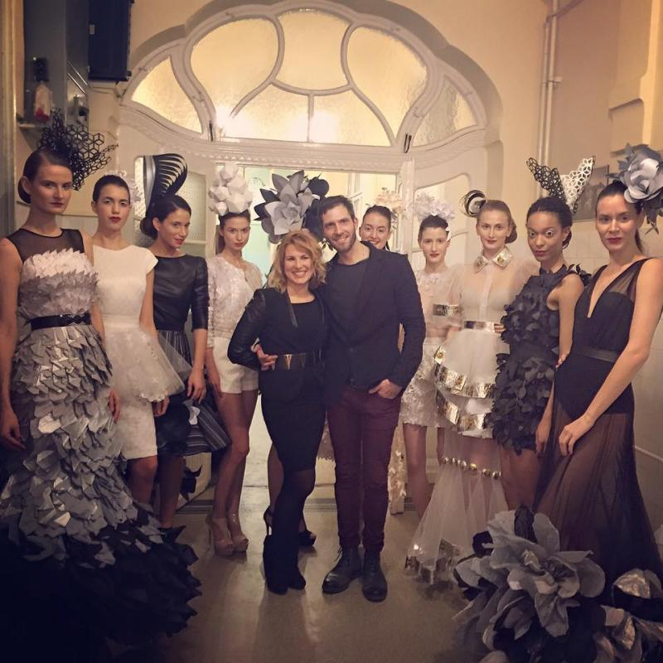
A SALON oldal koncepciója egy olyan beszélgetés után fogalmazódott meg bennem először, ami még véletlenül sem a divatról szólt, hanem a feltétel nélküli szeretetről és a folyamatos, önzetlen adni vágyás életképességéről mai világunkban. Így nagyon örülök, hogy egy olyan rendhagyó hétvégi eseményről számolhatok be itt, ami mögött ugyanez a gondolatiság működik.

A “Szól a szív...” Alapítvány által szervezett jótékonysági öko-divatbemutatóra már a helyszín miatt is kíváncsi voltam; az Ajtósi Dürer 39. szám alatti Vakok Iskolája épületének impozáns Nádor terme adott otthont a programnak.
Az est háziasszonya Petykó Ágnes volt, a Lakihegy Rádió munkatársa, aki profi jelenléttel és hihetetlen rátermettséggel tudta irányítani a néha szanaszét kószáló közönséget is. Mert igen, az egész rendezvénynek azért volt egy bensőséges, családias jellege.
Természetesen nagyon jó volt megélni azt a szeretetet, ami ebben a közösségben van, viszont azért el is szomorított, hogy egy ilyen színvonalú rendezvény híre ennyire nem tudott eljutni olyan kívülállókhoz, akiket nemcsak hogy a divatbemutatók érdekelnek, de megfelelő adománnyal bőségesen hozzá is járulhattak volna az egész program nemes céljához. A súlyos fokban látássérült és vak gyermekek érdekében létrejött "Szól a szív ... " Alapítvány ugyanis az iskolaudvar pihenő és sportudvarrá történő átalakításáért szervezett adománygyűjtést a pénteki, egész estés programmal.

Az első két órában amatőr modellek részvételével mutatkoztak be az újrahasznosításért elkötelezett magyar ruha és kiegészítő tervezők: a Sharolta, az Ursuslupus, a Norsy Design, a RenaiChance, a Cirrhopprecycle és a Réthy Fashion. Az adománygyűjtés mellett a szervezők célja volt, hogy ráirányítsák a figyelmet a környezettudatos életre.

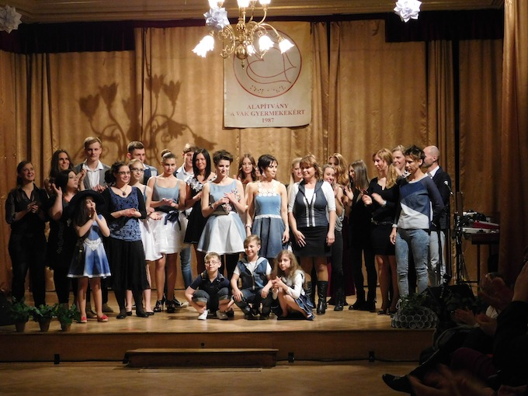
Fotó: http://szolasziv.weebly.com
A vegyes korosztályú közönség - az egészen pici gyerekektől a nagyszülőkig - már kifejezetten fáradtnak tűnt, amikor elkezdődött egy olyan bámulatos bemutató, hogy az emberek nem hittek a szemüknek. Én is csak kapkodtam a fejem, pedig Alexander McQueen ruhákat is láttam már, de az a látvány élmény és színvonal különbség, ami hirtelen elénk tárult, minden várakozásomat felülmúlta.

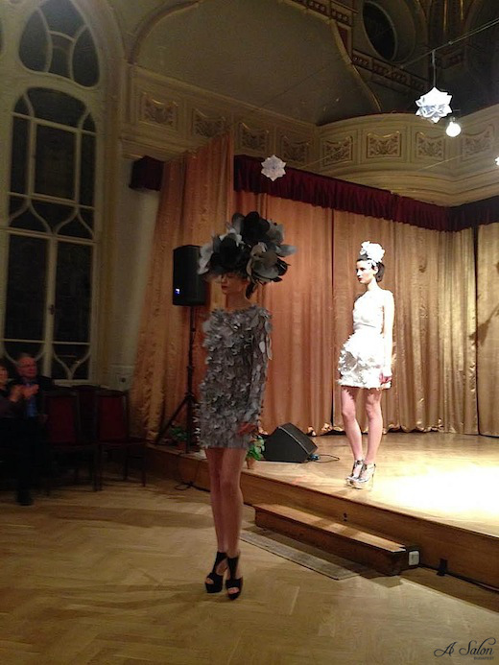
Sajnos a fotók közel sem tudják visszaadni azt a lenyűgöző képet, amit a Merő Péter és Németh Edina együttműködéséből született ruhaköltemények számunkra élőben nyújtottak. Ehhez nagy mértékben hozzájárult a modellek különleges karaktere és magas színvonalú munkája, ami bármelyik nemzetközi kifutón megállná a helyét.

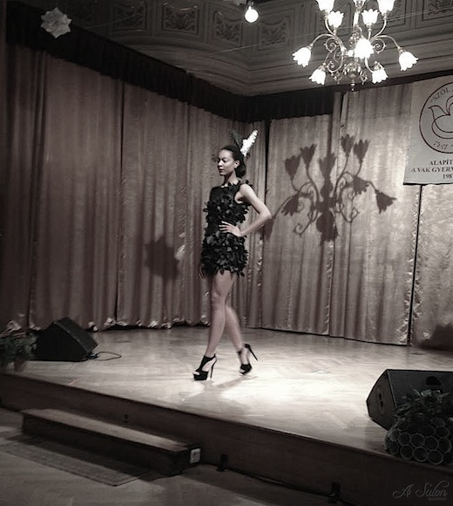

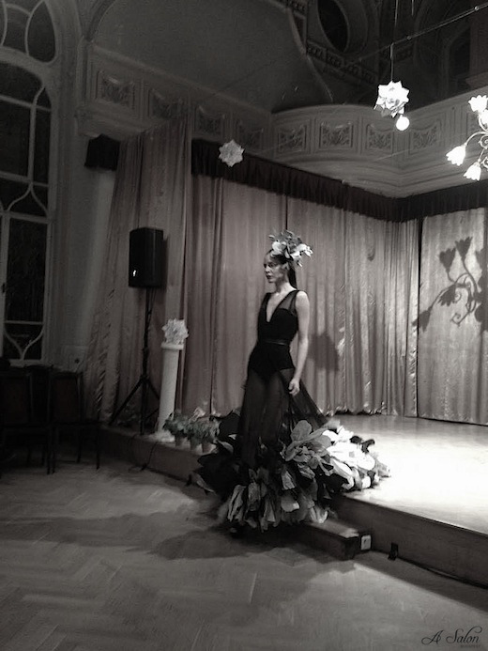
Merő Péter ruhái általában az elegáns vonalat képviselik. Tervezőként a női szélsőségek között keresi a harmóniát. Legfőbb ihletforrása a hollywoodi filmek kiszámíthatatlan és csábító femme fatale-ja, de minden ruhadarabja egyedi, mindegyiknek saját személyisége van. Németh Edina installáció tervező rendezvényeknek, kirakatoknak, filmforgatásoknak, reklámfilmeknek, kiállítási standoknak, divatbemutatóknak biztosít látványos, emlékezetes megjelenést, hangulatot.

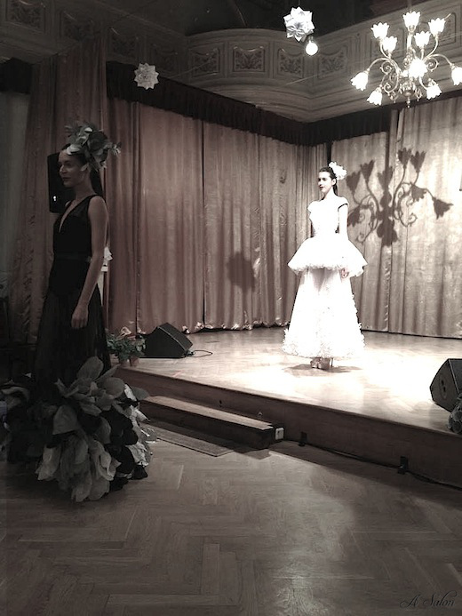
Az egyedülálló Mero x Edinas 'Paper Couture' kollekcióban, amit mi péntek este közvetlen közelről csodálhattunk meg, Péter mesébe illő ruháit Edina geometrikus papír-fejdíszei és virágai tették igazán különlegessé, melyek kifejezetten erre az alkalomra készültek.

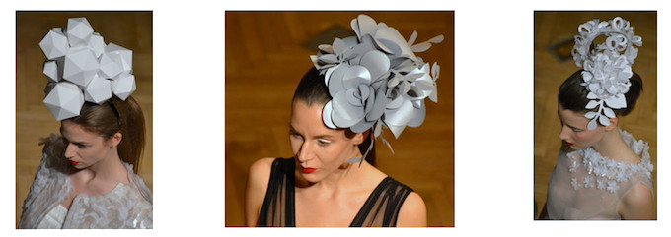
Fotó: Szemerei Éva, http://szolasziv.weebly.com
A rendezvény közreműködői:
Ötletgazda: Turán Gabriella, az alapítvány szervező és tanácsadó bizottságának tagja.
Az est fővédnöke: Hankó Gergely, az Öko Pack Nonprofit Kft. PR és marketing vezetője.
Műsorvezető: Petykó Ágnes, Lakihegy rádió.
Stylist: Fülöp Nikolett
Az amatőr modellek között voltak látássérült gyermekek és a szüleik, tanárok, táncoslányok a Dózsa György Gimnázium és Táncművészeti Szakközépiskolából, valamint a Vasas Sport Club-ból a VasasPlaket három ifjú vízilabdázója.
Fellépett még Dj Revolution és Vajda Norbert hegedűművész.

Mero x Edinas 'Paper Couture'
Haj: MixTone Hair Color Salon Alexandra Albrikowski (Lexi), Alessa Cinque, Ivett Beatrix Fechete
Smink: The Vision Makeup SminkIskola
A cikk főképének forrása: https://www.facebook.com/edinaspaper

